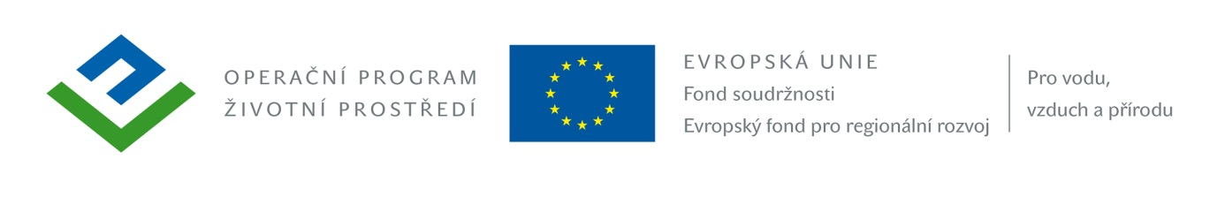

Veřejná zakázka na stavební práce
zadávaná ve smyslu § 6
zákona č. 137/2006 Sb., o veřejných zakázkách, ve znění pozdějších předpisů (dále jen zákon):
„Energetická opatření objektu tělocvičny ve Zbraslavicích“
ve vztahu k zákonu se jedná o veřejnou zakázku malého rozsahu 2. kategorie na stavební práce mimo režim zákona podle § 18 odst. 5

 | 1. Identifikační údaje zadavatele
 | Název |  | Obec Zbraslavice
 | Sídlo |  | Zbraslavice 7, 285 21 Zbraslavice
 | URL adresa |  | www.obeczbraslavice.cz
 | IČ |  | 00236641
 | DIČ |  | CZ00236641
 | Osoba oprávněná jednat jménem zadavatele |  | Ondřej Havlovic – starosta obce Zbraslavice
 | Tel. |  | 327 591 212
 | E-mail |  | podatelna@obeczbraslavice.cz
 | Kontaktní osoba ve věci veřejné zakázky |  | Petr Jaroš
 | Tel. |  | 604 219 593
 | E-mail |  | petjar62@seznam.cz
2. Základní identifikační údaje o uchazeči
Název (obchodní firma/jméno)
Sídlo/místo podnikání (celá adresa včetně PSČ)
Právní forma
Mobilní tel.
URL adresa
IČ
DIČ
Spisová značka v obchodním rejstříku
Osoba oprávněná jednat za uchazeče
Kontaktní osoba ve věci zakázky
Mobilní tel.
E-mail
3. Údaj, který je předmětem hodnocení nabídky
Celková nabídková cena bez DPH v Kč
Sazba DPH
Výše DPH v Kč
Cena celkem vč. DPH
Upozornění: Počet dodavatelů bude upraven podle skutečného počtu účastníků společné nabídky.

Upozornění: Doručení písemnosti na uvedenou adresu se považuje za doručení každému dodavateli, který podal společnou nabídku. Zadavatel je však oprávněn doručit každému dodavateli písemnost samostatně.

Čestné prohlášení

Čestně prohlašuji, že jako uchazeč o výše uvedenou veřejnou zakázku nejsme subdodavatelem, kterým jiný dodavatel v tomto zadávacím řízení prokazuje kvalifikaci.

Dále čestně prohlašuji, že jsme nezpracovali nabídku v součinnosti s jiným dodavatelem, který podal
nabídku.

Místo ____________Datum: _______________

……………………………………………………………………….
Razítko a podpis osoby oprávněné jednat jménem dodavatele

